МІНІСТЕРТСВО ОСВІТИ І НАУКИ, МОЛОДІ ТА СПОРТУ УКРАЇНИ
Національний університет водного господарства та природокористування
Факультет прикладної математики та комп’ютерно-інтегрованих систем
Кафедра прикладної математики

Курсова робота
на тему:
«Алгоритми архівування даних»

Виконав: студент групи
ПМ-21 ФПМіКІС
Бура Максим

Рівне 2013

Вступ 3
Мета та завдання проекту: 5
Представлена програма повинна володіти наступними функціональними можливостями: 5
1. Алгоритми кодування. 6
1.1. Методи оптимального кодування. Стиснення даних. 6
1.2. Метод кодування Хаффмана. 7
1.3. Алгоритм універсального кодування методом Лемпеля-Зіва 9
2. Життєвий цикл розроблюваного программного продукту 12
2.1. Аналіз 12
2.1.1. Ідея розробки та предметна область 12
2.1.2. Функціональні можливості та постановка вимог 13
2.2. Проектування 14
2.2.1. Вибір середовищ реалізації 14
2.2.2. Модель діяльності 15
2.2.3. Модель класів 16
2.3. Тестування 17
2.4. Впровадження 18
3. Інструкції із використання 19
3.1.1. Архівування 19
3.1.2. Розархівування 20
3.1.3. Результат 21
Висновки 22
Додаток 1. Лістінги коду проекту 23
Список використаної літератури 25
ВикорИстані інтернет посилання 26

Вступ
Характерною особливістю більшості типів даних є їхній розмір. Для людини надлишковість даних часто пов'язана з якістю інформації, оскільки надлишковість, як правило, покращує зрозумілість та сприйняття інформації. Однак, коли мова йде про зберігання та передачу інформації засобами комп'ютерної техніки, то надлишковість відіграє негативну роль, оскільки вона приводить до зростання вартості зберігання та передачі інформації. Особливо актуальною є ця проблема у випадку необхідності обробки величезних обсягів інформації при незначних об'ємах носіїв даних. У зв'язку з цим постійно виникає проблема позбавлення надлишковості або стиснення даних.
Основний принцип, на якому базується стиснення даних, полягає в економічному описі повідомлення, згідно якому можливе відновлення початкового його значення з похибкою, яка контролюється.
Метою даної роботи є знаходження такого способу архівації, який дозволить досягти ефективного стиснення даних і мінімізувати втрату інформації при відновленні.
Існує багато практичних алгоритмів стиснення даних. Однак, в основі цих методів лежать чотири теоретичних алгоритми: алгоритм RLE (Run Length Encoding); алгоритми групи KWE (KeyWord Encoding); алгоритм Хафмана, сімейство алгоритмів LZ78 (LZW, MW, AP, Y) В основі алгоритму RLE лежить ідея виявлення послідовностей даних, що повторюються, та заміни цих послідовностей більш простою структурою, в якій вказується код даних та коефіцієнт повторення. В основі алгоритму KWE покладено принцип кодування лексичних одиниць групами байт фіксованої довжини. Результат кодування зводиться в таблицю, утворюючи так званий словник. В основі алгоритму Хаффмана лежить ідея кодування бітовими групами. Після частотного аналізу вхідної послідовності символи сортуються за спаданням частоти входження. Чим частіше зустрічається символ, тим меншою кількістю біт він кодується. Результат кодування зводиться в словник, що необхідний для декодування. Пошуку нових шляхів стиснення даних на основі ефективного кодування та теоретико-числових перетворень (ТЧП) присвячено багато наукових робіт.

Мета та завдання проекту:
- розробити архітектурну модель;
- здійснити вибір технологій реалізації;
- реалізувати необхідний функціонал;
- провести тестування та випробування системи в реальних виробничих умовах;

Представлена програма повинна володіти наступними функціональними можливостями:
- вибір режиму роботи програми;
- архівування за відповідним методом;
- розархівування за відповідним методом;
Текст роботи складається із наступних частин: перша частина містить інформацію про найважливіші етапи життєвого циклу розроблюваного програмного продукту, від розробки бачення проекту та постановки вимог – до його впровадження в життя. А друга містить інструкції з його експлуатації.

Алгоритми кодування.

Методи оптимального кодування. Стиснення даних.
Процедуру оптимального кодування часто називають стисненням даних. Тоді завдання стиснення даних є мінімізація технічних витрат на зберігання або передачу інформації шляхом оптимального кодування. На практиці використовують два види стиснення даних:
1. Стиснення без втрат - усунення надмірності інформації, не пов'язане з її зміною, принципово суттєвим для користувача.
2. Стиснення з втратами - усунення надмірності інформації, яке призводить до безповоротної втрати деякої частки інформації, хоча це не принципово її відновлення в інтересах користувача.
Стиснення без втрат найбільш застосовуване до числових і текстових даних. Стосовно обчислювальної техніки стиснення дозволяє зменшити кількість біт інформації, необхідного для зберігання і передачі заданого обсягу цієї інформації, що дає можливість передавати повідомлення більш швидко або зберігати більш економно. Такі програмні засоби, що реалізують стиск, називають архіваторами. Існує досить велика їх різноманітність.
Методи стиснення даних були розроблені як математична теорія, яка до першої половини 80-х років 20 століття мало використовувалася в комп'ютерній техніці.
Методи або алгоритми стиснення даних без втрат можна розділити на: 1.Статичні методи або алгоритми. Наприклад, методи Шеннона - Фано, Хаффмана та ін.
Вони базуються на апріорної статистиці (ймовірностях появи букв алфавіту). Це головний недолік таких кодів, так як апріорна статистика кодів заздалегідь не відома, а, отже, ефективному кодуванню повинен стояти так званий частотний аналіз, тобто аналіз частоти появи символів у кодовій комбінації.
2.Адаптивні методи або алгоритми. Наприклад, модифіковані коди Хаффмана, арифметичне кодування та ін.
Тут розподіл ймовірностей символів спочатку вважається рівномірним на заданому інтервалі, а потім воно змінюється в міру накопичення статистики.
3. Динамічні методи або алгоритми. Вони є універсальними і не потребують апріорну статистику. Наприклад, метод Лемпеля-Зіва.

Метод кодування Хаффмана.
Цей метод завжди дає оптимальне кодування на відміну від Шеннона-Фана, так як одержана середня довжина кодового слова є мінімальною.
Букви алфавіту повідомлення розташовують у порядку зменшення ймовірностей. Дві останні літери об'єднують в один складений символ, якому приписують сумарну ймовірність. Далі заново сортують символи і знову об'єднують пару з найменшими ймовірностями. Продовжують цю процедуру до тих пір, поки всі значення не будуть об'єднані. Це називається редукцією. Потім будується кодове дерево з точки, що відповідає ймовірності 1 (це корінь дерева), причому ребрах з більшою ймовірністю присвоюють 1, а з меншою 0. Рухаючись по кодовому дереву від кореня до кінцевого вузлу, можна записати кодове слово для кожної літери початкового алфавіту.
Приклад:
Буква  x_{i} | a | b | c | d | e | f
Ймовірності  p_{i} | 0,05 | 0,15 | 0,05 | 0,4 | 0,2 | 0,15
Кодове слово | 1001 | 110 | 1000 | 0 | 111 | 101
Довжина кодового слова n_{i} | 4 | 3 | 4 | 1 | 3 | 3

0,4
0,2
0,15
0,05
0,15
0,35
0,05
0,1
0,6

1
0,25
0
1
1
0
0
1
1
0
1

0

=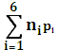= (4*0,05 +3*0,15+4*0,05+0,4+3*0,2+3*0,15)= 2,3 біт
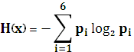= - (0,4log₂ 0,4+0,2 log₂ 0,2+2* 0,15 log₂0,15 +2*0,05 log₂0,05)= - (0,52 + 0,46+ 2*0,4+2*0,2)= 2,18
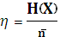= 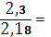 1,05
З розглянутого прикладу видно, що чим більше різниця між вірогідністю букв вихідного алфавіту, тим більше виграш коду Хаффмана у порівнянні з простим блоковим кодуванням.
Декодування блоку Хаффмана легко уявити, використовуючи кодове дерево. Прийнята кодова комбінація аналізується посимвольно, в результаті чого, починаючи з кореня дерева, ми потрапляємо в крайовий вузол, відповідний прийнятої букві вихідного алфавіту.
Недоліки коду:
1.Відрізненя довжини кодових слів призводять до нерівномірних затримок кодування.
2.Стискання знижує надмірність, що відповідно підвищує перед-прихильність до поширення помилок, тобто один помилково прийнятий біт може призвести до того, що всі наступні символи будуть декодуватися невірно.
3. Очікуються апріорні знання ймовірності букв, які на практиці не відомі, а їх оцінки часто бувають проблемні.

Алгоритм універсального кодування методом Лемпеля-Зіва
Цей алгоритм відноситься до класу універсальних тому, що він не вимагає апріорних знань про статистику символів. Такий метод носить менш математично обґрунтований характер, але більш практичний.
Перший алгоритм розроблений в 1971 році в Ізраїлі Лемпелом і Зівом (LZ 77). Однією з причин популярності алгоритму LZ 77, а також сімейства алгоритмів LZ 77, є їх виняткова простота при високій ефективності стиснення.
LZ 77 використовує вже переглянуту частина повідомлення як словник, а щоб домогтися стиснення він намагається замінити черговий фрагмент повідомлення на відповідний покажчик у вміст словника, тобто LZ 77 використовує як би ковзне вікно за повідомленням, розділене на дві частини. Велика частина вікна - словник, що включає вже переглянуту частину повідомлення, менша частина вікна є буфером, що містить ще закодовані символи вхідного потоку.
Алгоритм намагається знайти в словнику фрагмент повідомлення, що співпадає з вмістом буфера. На практиці розмір словника становить кілька кбайт, а розмір буфера - до 100 байт. У результаті кодування формується сукупність груп по три елементи в кожній <a, l, z>, де a-відносний адресу в словнику, тобто зміщення у словнику щодо його початку до першого символу фрагмента, з яким збігається вміст буфера; l - число збігів елементів буфера і словника; z-перший неспівпадаючий зі словником символ в буфері.
Приклад. КРАСНАЯ КРАСКА

Шаг кодування | Словник (8) | Буфер (5) | Код
1 | …….. | КРАСН | < 0,0,К>
2 | …….К | РАСНА | < 0,0,Р>
3 | ……КР | АСНАЯ | < 0,0,А>
4 | …..КРА | СНАЯ_ | < 0,0,С>
5 | ….КРАС | НАЯ _К | < 0,0,Н>
6 | …КРАСН | АЯ_КР | < 5,1,Я>
7 | .КРАСНАЯ | _КРАС | < 0,0,_>
8 | КРАСНАЯ_ | КРАСК | < 0,4,К>
9 | АЯ_КРАСК | А | < 0,0,А>

Для даного коду довжину кодової комбінації можна визначити за наступною формулою:

- операція округлення в більшу сторону.
Такий алгоритм ще часто називають словниковим. Очевидно, що стиснення буде мати місце, якщо довжина отриманої кодової комбінації буде менше коду того ж повідомлення за безпосереднього кодування. Для словникового кодування враховано:
1.Часто повторювані ланцюжки кодуються дуже ефективно.
2.Рідко повторювані символи і їх послідовності з плином часу видаляються зі словника.
3.Можно довести, що словникове кодування асимптотично оптимально, тобто що довжина кодового слова напрямлене до ентропії цього тексту.
4.Практична досяжна ступінь стиснення для цих кодів 50-60%.
У сімейство алгоритмів LZ входить кілька моделей, які модифіковані різними авторами в аспекті механізмів формування кодових груп, але у всіх механізмах використовується словник. В даний час найбільшого поширення набув алгоритм LZW (1984 р.). У цьому алгоритмі довжина коду зменшується, так як не використовується буфер. А кодування проводиться тільки за словником, отже, кодова група визначається тільки довжиною словника.
Декодування словникового коду відбувається в зворотному порядку і спрощується тим, що не вимагає пошуку збігів у словнику.

Життєвий цикл розроблюваного программного продукту

Аналіз

Ідея розробки та предметна область
Ідеєю розроблюваного програмного продукту є створення програмного забезпечення, яке дозволило б наочно на практиці дізнатися принцип роботи відповідного алгоритму архівування. Програма повинна надавати можливість архівування та розархівування даних алгоритмами Лемпеля-Зіва та Хаффмана.
Дана програма реалізована засобами середовища програмування Microsoft Visual C++ Express. Програма являє собою виконуваний файл, який не потребує підключення додаткових бібліотек, тобто програма є самодостатньою. Запуск програми може відбутися на операційній системі Windows. Не потребує з’єднання з інтернетом. Виконується в консольному режимі.
Розроблюваний продукт задовольнить потреби користувачів, які прагнуть з’ясувати принцип та ідею роботи програм архівування даних та ефективність алгоритмів стиснення даних.

Діаграма варіантів використання:
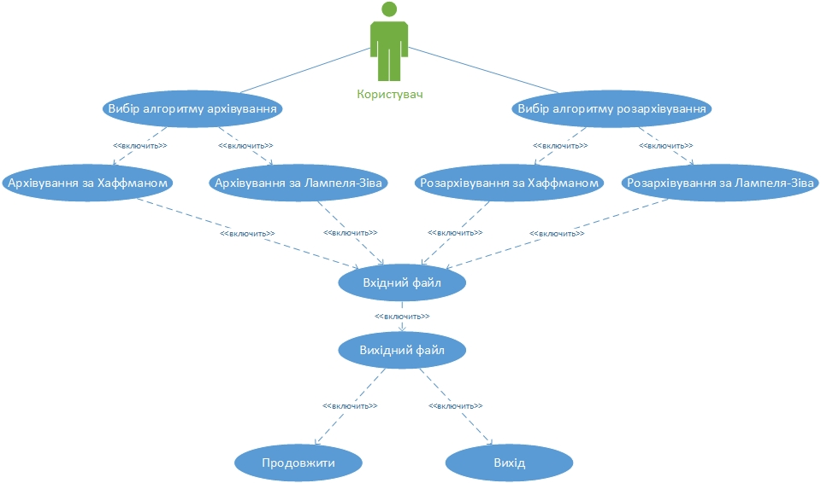

Функціональні можливості та постановка вимог
Виділимо наступні модулі програми: Архівування, розархівування та результат:
Архівування:
Призначення: Використання алгоритмів архівування.
Управління користувачами передбачає наступні функціональні можливості:
- вибір алгоритму;
- введення назви файлів;
- збереження результатів(коду) у зазначений файл;

Розархівування:
Призначення: Використання алгоритмів розархівування:
- вибір відповідного алгоритму;
- введення назви файлів;
- збереження результатів(оригінальних даних) у зазначений файл;

Результати:
Призначення: Наочне осмислення роботи алгоритмів:
- дає нам вигляд коду роботи відповідного алгоритму;
- визначення позитивних та негативних аспектів різних алгоритмів;

Проектування

Вибір середовищ реалізації
Базовою платформою, що об’єднує використані при розробці технології та інструментальні засоби, які описані нижче, є Microsoft .NET.(при розробці використано версію 4.0).
Середовище розробки: Microsoft Visual С++ 2010 Express
Мова програмування: C++
Версія .NET Framework: 4.0

Модель діяльності
Якщо виникає необхідність представити не тільки процес зміни її станів, але й деталізувати особливості алгоритмічної та логічної реалізації операцій, що виконуються системою, тоді зображують діаграму діяльності. Модель діяльності дає нам можливість дізнатися поведінку програми в залежності від вибору користувача (Рис 1.1).
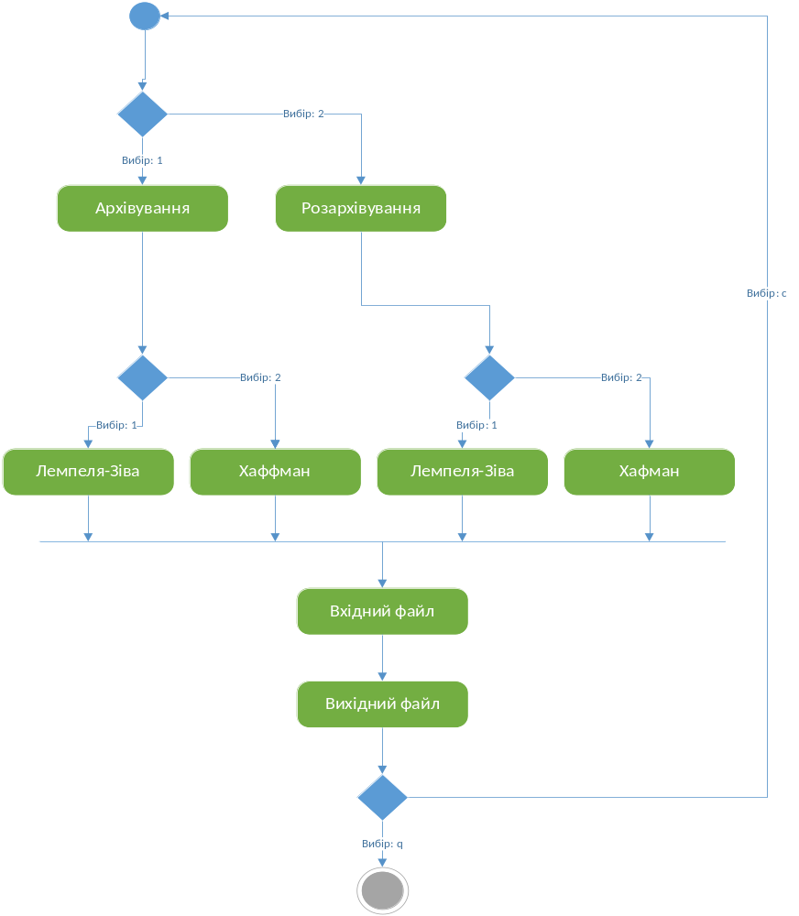
Рис. 1.1. Діаграма діяльності

Модель класів
Діаграма класів дає нам можливість побачити відношення між інтерфейсами, калсами, та їх компонентами. У даній програмі реалізований інтерфейс, який інкапсулює методи, що будуть перевизначенні у похіднх класах, а саме LZ та HF. Дані дії нададуть нам простий доступ до всіх методів класу (Рис. 1.2).
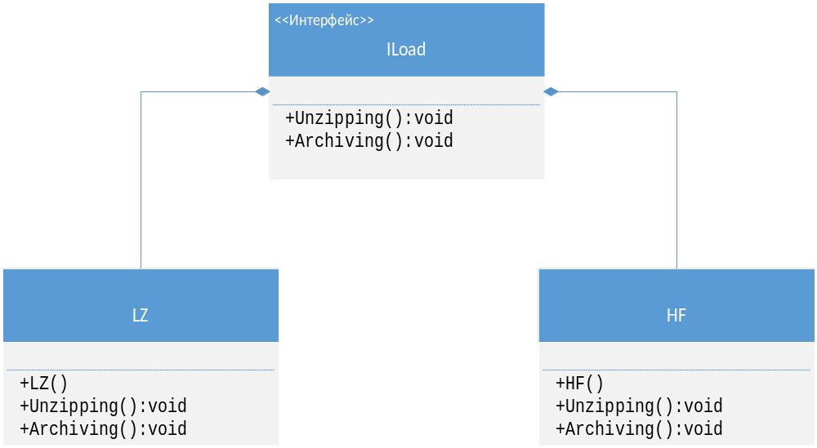
Рис. 1.2. Діаграма класів

Тестування
Завершальним етапом розробки представленої програми є етап тестування, на якому, зокрема, здійснювалася перевірка роботи її функціоналу.
В результаті тестування було виявлено і виправлено ряд помилок «багів», тому можна бути впевненим, що розроблене програмне забезпечення працюватиме надійно та задовольнить потреби її користувачів наочно побачити дію алгоритму архівування.

Впровадження
Етап впровадження та супроводу є одними із останніх та найбільш важливих ланок життєвого циклу програмного продукту, оскільки успішність та майбутнє розробки залежить від результатів, отриманих на цьому етапі.
Передбачається, що з часом функціонал програми буде нарощуватися та її можна буде використовувати, як повноцінний архіватор.

Інструкції із використання
Розроблене програмне забезпечення представляє собою виконуваний файл, який працює в консольному режимі. Програма відразу готова до використання. Щоб побачити дію програми, потрібно мати два файли, перший файл дані якого будуть заархівованими/розархівованими, та другий файл, в який буде записуватися результат роботи програми, тобто заархівований код або оригінальнй дані, в залежності від вибору режиму. Код - результат роботи алгоритму.

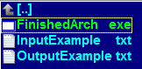
Рис. 2.1. Умова роботи програми
Запуск програми:
При запуску програми потрібно вибрати режим його роботи (рис.2.1.1).
Рис. 2.2.Вибір режиму.

Архівування
Після вибору режиму потрібно вибрати алгоритм за яким буде відбуватися архівування/розархівування даних відповідно до вибраного режиму, а саме Алгоритм LZ77(Лемпеля-Зіва) та Алгоритм Хаффмана (рис.2.1.2).
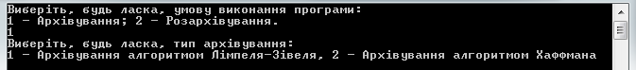
Рис. 2.1.1. Режим архівування.
Далі вибираєте тип алгоритму та вводите назву(шлях) вхідного та вихідного файлу.
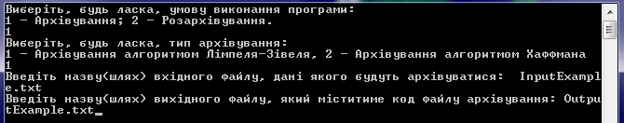
Рис. 2.1.2. Режим архівування. Введення назв файлів.
Після виконання даних дій відбувається створення коду до відповідного алгоритму і відразу же зберігання змін у файл, ще до виходу з програми. Далі з’являється вибір продовжити програму чи завершити.
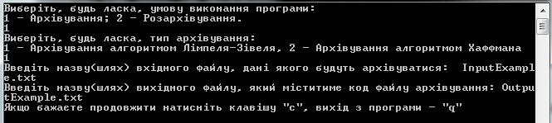
Рис. 2.1.3. Продовження або завершення програми.
Продовження ініціює повторне виконання всіх попередньо викликаних команд.

Розархівування
Після вибору режиму потрібно вибрати алгоритм за яким буде відбуватися архівування/розархівування даних відповідно до вибраного режиму, а саме Алгоритм LZ77(Лемпеля-Зіва) та Алгоритм Хаффмана (рис.2.1.2).
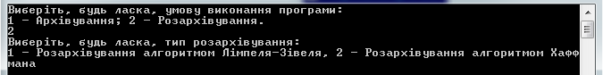
Рис. 2.1.2. Режим розархівування.
Після чого вводимо назву файлів.
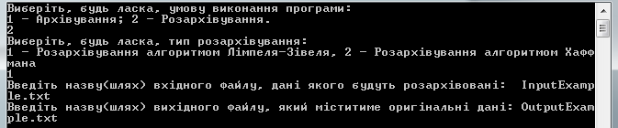
Рис. 2.1.3. Введення користувачем назви вхідного/вихідного файлу.
Відмінність між режимом архівування полягає в тому, що вхідним файлом являється саме файл, який містить код, який був сформований раніше відповідним алгоритмом.
Ще однією особливістю режиму розархівування є те, що розархівовувати код потрібно використовуючи алгоритм, яким і був створений даний код. Тобто, наприклад, код який був створений алгоритмом Хаффмана, не можливо буде розархівувати використовуючи алгоритм Лемпеля-Зіва.

Результат
Дані зберігаються у текстовий файл, тому результат можна подивитися у будь-якому текстовому редакторі, наприклад, у блокноті або Microsoft Word.
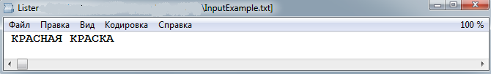
Рис. 2.1.3. Перегляд вхідного файлу
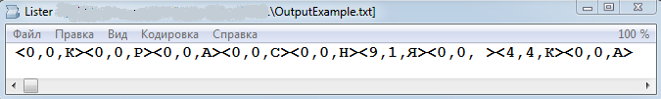
Рис. 2.1.4. Перегляд вихідного файлу(результат)
У даному випадку відбувається архівування за алгоритмом Лемпеля-Зіва.
А так код виглядатиме, якщо використати алгоритм Хаффмана.
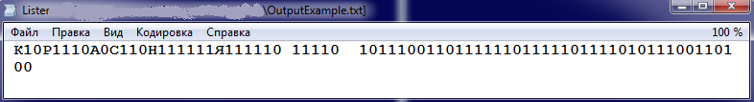
Рис. 2.1.5. Перегляд вихідного файлу(результат)

Висновки
Під час розробки програми було вирішено наступні основні завдання:
- донесені до відома основні алгоритми архівування;
- робота з файлами, та запис відповідних даних;
- висвітлений принцип роботи алгоритмів;
- результат (код) архівування даних;

Перспективи на майбутнє: із наступною версією планується реалізувати наступний функціонал:
- створення повнофункціонального архіватора;
- підтримка роботи з декількома файлами з використанням бінарного потоку.

  - Лістінги коду проекту
Фрагмент (FinishedArch.cpp)

// FinishedArch.cpp: головний файл проекту.
#include "stdafx.h"
#include <stdio.h>
#include <stdlib.h>
#include <string>
#include <cstdlib>
#include <iostream>
#include <iostream>
#using <System.dll>

using namespace std;

class ILoad
{
public:
virtual void Archiving()=0;
virtual void Unzipping()=0;
};

class LZ : public ILoad
{
public:
LZ(){};
~LZ(){};
virtual void Archiving()
{
…
}
virtual void Unzipping()
{
…
}
};
class HF : public ILoad
{
public:
HF(){};
~HF(){};
virtual void Archiving(){
{
…
}
virtual void Unzipping()
{
…
}
};
int main()
{
…
int chose;
LZ LimpelZivel;
HF Haffmana;
…
switch(chose){
case 1:
switch (chose){
case 1:
LimpelZivel.Archiving();
…
case 2:
Haffmana.Archiving();
…
}
case 2:
switch (chose){
case 1:
LimpelZivel.Unzipping();
…
case 2:
Haffmana.Unzipping();
…
}
}
return 0;
}

Список використаної літератури
- Д. Ватолин, А. Ратушняк, М. Смирнов, В. Юкин. Методы сжатия данных. Устройство архиваторов, сжатие изображений и видео. — Диалог-МИФИ, 2002. — С. 384. — ISBN 5-86404-170-X 3000 экз.
- Д. Сэломон. Сжатие данных, изображения и звука. — М.: Техносфера, 2004. — С. 368. — ISBN 5-94836-027-X 3000 экз.
- Дональд Кнут Искусство программирования, том 1. Основные алгоритмы = The Art of Computer Programming, Volume 1. Fundamental Algorithms. — 3-е изд. — М.: «Вильямс», 2006. — 720 с. — ISBN 5-8459-0080-8
- Симонович С.В. Информатика. Базовый курс / С.В. Симонович. – СПб.: Питер, 2006. - 688 с.: ил.
- Макарова Н.В. /Информатика. – СПб: Питер, 2009. - 684 с.:
- 9. Назарова С. . /Компьютерные технологии обработки информации. – М.: Росстат, 2006. – 384 с.:
- 10. Поспелов Д.А. /Информатика: Энциклопедический словарь. - М.: Педагогика-Пресс, 2006. - 342
- . Касперски К. /Восстановление данных. Практическое руководство. – М.: Бук-пресс, 2006. - 224 с.:
- 7. Куликов Г.Г., Набатов А.Н., Речкалов А.В. /Автоматизированное проектирование информационно-управляющих систем. Проектирование экспертных систем на основе системного моделирования. – Уфа.: УГАТУ 2004. – 223 с.:
- Гультяев А.К. /Восстановление данных. — СПб.: Питер, 2006. — 379 с.:
- Ведеев Д. /Защита данных в компьютерных сетях. Открытые системы. – М.: Спарк, 2004. – 120 с.:

ВикорИстані інтернет посилання
- Пошукова система: http://www.google.com.ua/
- Алгорити Хаффмана: http://uk.wikipedia.org/wiki/%D0%9A%D0%BE%D0%B4_%D0%A5%D0%B0%D1%84%D1%84%D0%BC%D0%B0%D0%BD%D0%B0
- Лекції з алгоритмів архівування: http://www.intuit.ru/user?destination=studies%2Fcourses%2F9%2F9%2Flecture%2F134
- Лекції теорії інформації: http://gendocs.ru/v10313/%D0%BB%D0%B5%D0%BA%D1%86%D0%B8%D0%B8_-_%D1%82%D0%B5%D0%BE%D1%80%D0%B8%D1%8F_%D0%B8%D0%BD%D1%84%D0%BE%D1%80%D0%BC%D0%B0%D1%86%D0%B8%D0%B8?page=3
- Алгоритм Лемпеля-Зіва: http://uk.wikipedia.org/wiki/%D0%90%D0%BB%D0%B3%D0%BE%D1%80%D0%B8%D1%82%D0%BC_%D0%9B%D0%B5%D0%BC%D0%BF%D0%B5%D0%BB%D1%8F-%D0%97%D1%96%D0%B2%D0%B0
- Порівняння алгоритмів Шеннона-Фана та Хаффмана: http://compression.ru/download/articles/huff/tiger_shannon-fano.html
- Алгоритми архівування даних(теорія): http://myrefs.org.ua/index.php?view=article&id=1067&titles=%D0%90%D0%BB%D0%B3%D0%BE%D1%80%D0%B8%D1%82%D0%BC%D0%B8%20%D0%B0%D1%80%D1%85%D1%96%D0%B2%D0%B0%D1%86%D1%96%D1%97%20%D0%B4%D0%B0%D0%BD%D0%B8%D1%85
- Створення UML діаграм: https://creately.com/app/?tempID=h165rwt81#
- Інтерфейси в С++: http://etonetak.ru/%D1%81%D1%82%D0%B0%D1%82%D1%8C%D1%8F/%D0%B8%D0%BD%D1%82%D0%B5%D1%80%D1%84%D0%B5%D0%B9%D1%81-%D0%B2-CPP/

